加西贝拉压缩机有限公司

高速冲床废料转运设备

【标书编号：2020-15-技改1-010 】

招
标
文
件

加西贝拉压缩机有限公司

二○二○年四月二十日

目 录

- 第一章《投标须知》
- 第二章《合同一般条款》
- 第三章《技术要求》
- 附件
附表A ：供货范围表
附表B ：投标（商务）报价表
附表C ：差异表
附表D ：投标书格式
第一章 投标须知

- 标书编号：
招标内容：见第三章《技术要求》
- 投标、开标时间地点
    - 投标截止日期：2020年04月26日上午10：00之前（北京时间），其后收到的投标文件，恕不接受。
    - 投标地点：加西贝拉压缩机有限公司（浙江省嘉兴市南湖区亚中路588号） 设备管理部 联系人：左飚
TEL：0086-0573-8258 6318
FAX：0086-0573-8258 6181
招标文件技术澄清联系人： 左飚 TEL：0086-0573-8258 6318
    - 开标日期：买方视情况而定。
    - 开标地点：加西贝拉压缩机有限公司（指定地点）。
  - 招标文件
    - 招标文件由第一章《投标须知》、第二章《合同一般条款》、第三章《技术要求》及附件组成。
    - 投标人应认真阅读招标文件中所有的事项、格式、条款和规范等要求。如果没有按照招标文件要求填写并提交全部资料或者投标文件，没有对招标文件做出实质性响应，该投标有可能被拒绝，其风险应由投标人自行承担。
    - 招标文件的修改。
      - 在投标截止日期前的任何时候，无论出于何种原因，招标人可主动或在解答投标人提出的问题时对招标文件进行修改。
      - 招标文件的修改将以书面形式通知所有购买招标文件的投标人，并对他们具有约束力。投标人应立即以传真形式确认收到的修改文件。
      - 为使投标人在编写投标文件时，有充分时间为招标文件的修改部分进行研究，招标人可以酌情延长投标日期，并以书面形式通知每一投标人。
  - 投标人资质
    - 合格的投标人应具有完全履行合同的能力，具体应符合下列条件。
      - 依法取得起重机械设计、制造、安装资质。
      - 在过去三年内承担过类似规模或更大规模的项目，并且顺利完成。
      - 具有完善的质量保证体系。
      - 具有良好的银行资信和商业信誉。
      - 设备制造商需具有相关专业技术设计制造经验。
  - 投标文件
    - 投标文件的组成：投标文件由下列文件及附件组成。
      - 投标资格文件
- 投标方承诺函
- 投标人资格、资信证明文件
- 企业法人营业执照（复印件）
- 法人代表授权书
- 设备制造商的代理协议或授权书
- 代理商和设备制造商简介(包括组织机构、人员、生产能力、业绩、制造商需列表说明主要用户及设备型号、数量、使用年月。)
- 设备制造商资信证明。
- 其它文件和资料。
      - 合同条款
需对招标文件相关条款做出响应。
      - 技术规范
投标人必须依据招标文件的要求，对投标的技术方案做出说明，包括现场摆放、钢架走向、主要部件安装位置、控制系统、安全防护措施等方面的内容，该文件可以是文字资料、图纸和数据。
      - 附件
(1)附表A 供货范围表
(2)附表B投标（商务）报价表
(3)附表C差异表
(4)附表D投标书格式
      - 投标人所作的一切有效补充、修改文件，均被视为投标文件不可分割的部分。
    - 投标文件的编制。
      - 一般要求
列出投标文件的详细清单；投标方应严格按照招标文件要求编制投标文件，投标文件对招标文件未提出异议的条款，均被视为接受和同意。投标文件与招标文件有差异之处，无论多么微小，均应在“差异表”中汇总说明，顺序和编号应与招标文件一致，并可以增加说明或描述性文字。
      - 投标文件的语言
投标文件须用中文编写，若其中有其它语言的书面材料，则应附有中文译文；内容确认以中文译文为准。
      - 投标文件的单位制及货币
度量衡采用国家法定单位制(即国际单位制)；使用货币种类为人民币。
      - 投标文件的份数和签署
- 投标文件一式三份(一正二副)。
- 投标文件正本的每一页均应由投标人授权代表签字。投标（商务）报价表均由投标人授权代表签名并加盖公章。
      - 投标（商务）报价
- 投标人应认真填写投标（商务）报价表。
- 若单价和总价有差异，则以单价为准，并对总价进行修正；若数字和文字表示的金额之间有差异，是以文字金额为准，并对数字作相应的修正。
- 投标报价应注明有效期，有效期应与投标有效期相一致。
- 分项列出下列价目：标准件、定做设备（含制作、安装及辅助设施）、附件、备件价格等。
- 报价单应明确写上：一切费用都包括在内的价格条款（包括税率）。
- 提供售后服务及维保收费标准。
  - 标前会
如各投标人提出的问题较多，则可召开标前会，一般在投标截止日期2天前完成。投标人要求解释和澄清的问题应在招标文件发出后2天之内提出。
  - 投标文件的递交
    - 投标文件的密封与标记
投标文件的每份正本、副本均应用信封分别密封。信封上注明项目名称、投标人名址、"正本"，"副本"字样及"不准提前启封"字样。信封上应加盖投标人公章。
    - 投标截止日期
投标文件应于投标截止日期2020年4月26日上午10：00（北京时间）以前送达指定地点。一切迟到的投标文件都将被拒绝。
  - 投标文件的补充、修改
投标截止日期前，投标人可以以书面形式向招标人对已递交的投标文件提出补充或修改，相应部分以最后的补充和修改为准。该书面材料应密封，由投标人代表签字并加盖公章。
  - 标有效期
投标有效期为投标截止日期后90天。若遇特殊情况，招标人可于投标有效期之前要求投标人同意延长有效期，但延长期一般不超过3个月。投标人应以书面答复表示同意，此时投标人不能对投标文件进行任何修改；投标人若不同意延长投标有效期，则应以书面形式给予明确答复。
  - 无效投标
    - 发生下列情况之一者，视为无效投标。
    - 投标文件未密封或投标文件未按规定加盖公章和签字。
    - 投标文件未按规定格式、内容填写或投标文件内容与招标文件有严重背离。在投标文件中有两个以上的报价，且未明确哪个报价有效。
    - 其它不符合招标文件要求的投标。
  - 开标和评标
    - 开标在招标人规定的时间和地点进行。开标时，检查投标文件密封情况，确认无误后拆封；评标采用副本，正本备查，内容以正本为准。
    - 招标人将组织审查投标文件是否完整，是否有计算错误，文件是否恰当签署。
    - 招标人将确定每一投标是否对招标文件的要求做出了实质性的响应而没有重大偏离。实质性响应的投标是指投标文件符合招标文件的所有条款、条件和规定且没有重大偏离或保留。
    - 招标人判断投标文件的响应性仅基于投标文件本身而不依靠外部证据。
    - 为了有助于对投标文件进行审查、评估和比较，招标人有权向投标方质询，请投标人澄清其投标内容。评标期间，希望投标人按照招标人通知的时间、地点指派专人进行答疑和澄清。
    - 招标人将允许修改投标书中不构成重大偏离的微小的、非正规、不一致或不规则的地方。
    - 重要澄清的答复应是书面。
    - 评标的依据为招标文件和投标文件，评标时还对投标人提供设备的技术性能、交货期限、售后服务、资信情况、对招标文件的响应情况、履约能力等进行综合分析考评。
    - 对所有投标人的投标评估，都采用相同的程序和标准。
    - 投标人在评标过程中，所进行的企图影响评标结果的不符合招标规定的活动，可能导致其被取消中标资格。
    - 最低报价不是被授予合同的保证。
    - 招标人将与投标人就设备的供货范围、技术性能、交货期限、价格、售后服务等多方面进一步确认。最后合同将授予对招标人最为有利的投标人。
  - 中标通知与合同签署
    - 评标结束3日内，招标人将发出中标通知（电话通知）。
    - 中标通知将作为签订合同协议书的依据。
    - 中标人需按中标通知指定的时间、地点与招标人签订合同协议书（合同基本内容参见招标书第二章和第三章）。
    - 招标文件、中标人的投标文件及澄清文件均为签订合同协议书的主要依据。
    - 合同最终价格于合同签署时确定。
    - 合同签订7天内，招标人将向落标的投标人发出落标通知（电话通知） 。不解释落标原因，不退回投标文件。
  - 有关费用
投标人应自行承担所有与编写和提交投标文件有关的费用，不论投标的结果如何，招标人在任何情况下均无义务和责任承担这些费用。
1-15投标书格式（见附表D）
第二章 合同一般条款

  - 合同标的: 高速冲床废料转运设备(用于吊装硅钢片废料)
  - 交货期： 。
  - 合同价格
2-3-1本合同价格即合同总价为 人民币（大写： 人民币）。
2-3-2本合同总价在合同交货期内为不变价。
  - 付款
2-4-1本合同使用货币为人民币。
2-4-2结算方式：
1）合同总价的30%预付货款，在合同签订双方盖章生效后2周内，由买方支付给卖方。
2）合同总价的60%货款，在设备正常运行(30天)经验收合格后2周内，由买方支付给卖方。支付前，买方必须收到卖方提交的下列内容：
A 由卖方开具合同总价的增值税专用发票；
B 随机全套资料；
3）合同总价的10%货款，在质保期满后由买方支付给卖方。
4）合同总价款由现汇支付或银行承兑汇票结合支付。
  - 交货和运输
2-5-1本合同设备的交货期应满足合同要求，应保证及时和设备、附件的完整性。
2-5-2交货地点：加西贝拉公司指定地点。
2-5-3本合同设备的运杂费用由卖方承担。
3-1 安装、调试、试运行、验收、培训
3-1-1卖方应及时提供与本合同设备有关的设计、制造、安装、调试、运行、检修等相应的技术指导、技术培训等全过程的服务。
3-1-2本合同设备由卖方进行就位，买方在吊装方面给与协助。卖方派遣技术人员始终在现场完成设备的安装、调试、试运行、技术培训及验收。期间买方进行全力配合。
3-1-3设备的验收标准按相关条款要求。
4-1质保与索赔
4-2设备的质保期指合同标的设备签发验收之日起二年。
4-3卖方保证其供应本合同的设备是全新的，技术水平是成熟的、质量优良的、完整的，安全可靠的，设备符合合同的要求。
4-4在质保期内，设备出现故障，卖方接到买方通知后2小时内到达现,24小时内处理完毕，不影响买方正常使用。
（a）故障原因是买方责任，相关费用由买方负担。
（b）故障原因是卖方责任，相关费用由卖方负担，质保期则相应按实际修理或更换零部件所延误的时间做相应的延长。
4-5 投标方应在投标书中提供零部件价格清单。
4-6如果不是由于买方原因或买方要求推迟交货而卖方未能按本合同交货期交货时(不可抗力除外) 买方有权按下列比例向卖方收取违约金：
（a）迟交4周内，每周违约金金额为合同总价的1%；不满一周按一周计算；
（b）迟交4周以上，每周违约金金额为合同总价的2%；不满一周按一周计算；
4-7卖方支付迟交违约金并不解除按合同所规定的相应义务。
4-8卖方向买方所提供的所有产品及部件不得是国家明令禁止或即将淘汰的产品。
4-9卖方向买方所提供的所有产品，卖方不存在任何侵犯第三方及其授权许可人的知识产权的情形。包括但不限于商标权、专利权、著作权以及我国法律规定的其他知识产权权利及关联权利。卖方供卖给买方的所有的产品，如含有商标、专利或著作权等内容，卖方为合法的权利人或授权许可人。
5-1合同的变更和修改
5-2本合同一经生效，合同双方均不得擅自对本合同的内容(包括附件)作任何单方的修改。但任何一方均可以对合同内容以书面形式提出变更、修改、取消或补充的建议。该项建议应以书面形式通知对方并经双方签字确认。
5-3因卖方原因而不能交货，卖方应向买方偿付违约金，违约金为合同总价的10%，并赔偿买方由此产生的直接经济损失。
6-1不可抗力
6-2不可抗力是指：严重的自然灾害和灾难、地震、战争等等。合同双方中的任何一方，由于不可抗力事件而影响合同义务的执行时，则延迟履行合同义务的期限相当于不可抗力事件影响的时间，但是不能因为不可抗力的延迟而调整合同价格。
6-3受到不可抗力影响一方应在不可抗力事故发生后，尽快将所发生的不可抗力事件的情况以通知另一方，并在7天内将有关当局出具的证明文件书面提交给另一方确认。
7-1合同争议的解决
7-2在执行合同中发生的与本合同有关的争端，双方应通过友好协商解决，经协商在30天内不能达成协议时，应提交仲裁。
7-3仲裁地点在浙江省嘉兴市。
7-4仲裁费将由败诉方负担。
7-5在仲裁期间，除正在进行的仲裁部分外，合同其他部分继续执行。
7-6仲裁不成，原告可向所在地法院起诉。
8-1其它
8-2本合同包括的附件，是本合同不可分割的一部分，具有同等法律效力。
8-3本合同项下双方相互提供的文件、资料，双方除为履行合同的目的外，均不得提供给与"合同设备"无关的第三方。
8-4本合同一式二份，买卖双方各执一份。
8-5本合同双方的地址如下：

 | 买 方 | 卖 方
名 称 | 加西贝拉压缩机有限公司
法 定 地 址 | 嘉兴市南湖区亚中路588号
邮 编 | 314006
电 话 | 0086-0573-82861626
传 真 | 0086-0573-82586181
电 子 信 箱
开 户 银 行 | 中国建设银行嘉兴分行营业部
帐 号 | 33001638047059112233
税 号 | 91330411609101012K
签 字 人
签 字 日 期

第三章 技术要求

1 概述
本次招标采购项目为加西贝拉公司二厂冲焊车间高速冲床废料转运设备。根据本招标文件所提出的设备技术规格和吊运方案，综合考虑设备的适应性，选择具有最佳性能价格比的设备投标单位前来投标。希望投标单位以合理的方案、精良的设备、快捷的效率、优良的服务和优惠的价格，充分显示你们的竞争实力。
2设计原则及指导思想
2-1 采用安全性好、使用可靠、吊运方便、切实可行的设备解决买方需求。
2-2设备钢框架、支架、立柱及电气连接等需安全可靠方便吊运（由卖方提供交钥匙工程）要求分项报价，按要求报价施工。
3 设计内容、技术参数
3-1转运设备框架。买方现场废料暂存坑尺寸6000*4000*2000(长*宽*深），要求定制钢结构框架，投标单位也可自行考察现场条件。钢结构框架基础部分采用预埋方式或化学锚栓，要求绝对牢固、稳定、可靠，小车运行及起升要求变频调速，确保运行平稳。钢结构框架必须进行防腐、防锈处理，各焊接承载部分必须采用加强焊接结构。卖方必须提供钢结构承载计算书书面材料。参考吊运方案见图1。
3-2电动葫芦。起重设备要求采用2套欧式5T电动葫芦，A5以上工作级别,吸盘起吊高度为-2000mm到+4000mmm，配套使用进口钢丝绳。限位、限重、防脱钩等安全措施齐全动作可靠。
3-3辅助设施。电动葫芦周边配置检修平台、笼式安全梯，方便维保检修作业。废料坑混凝土围栏顶部配置安全观察围栏，配置吊装人员作业平台（吊装作业区外），方便吊装作业时观察吊物。检修、作业平台、笼式安全梯为橘黄色。
3-4电磁吸盘失电保护。利用买方现有的电磁吸盘后备电源，实现电磁吸盘失电保护功能。
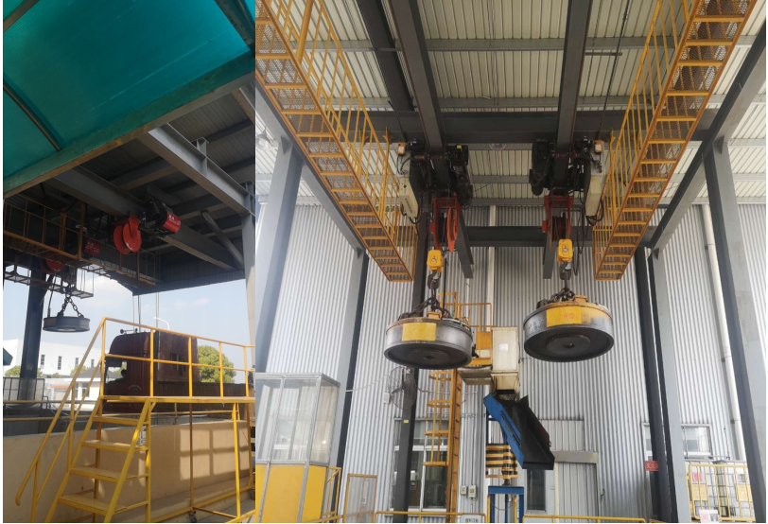
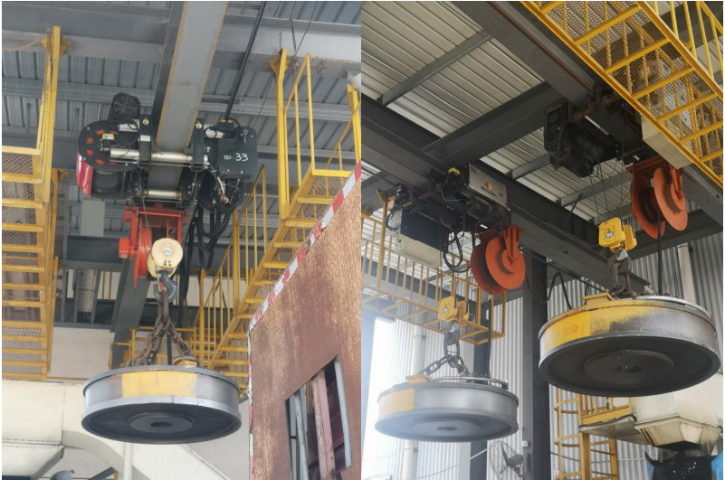

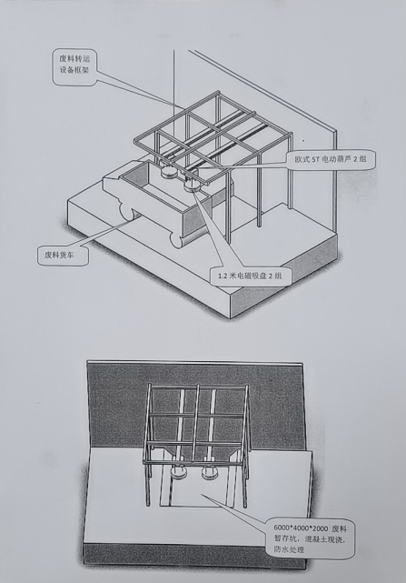

3-5技术参数：
1.主要技术规格要求
序号 | 用材 | 招标要求 | 单位 | 招标响应
1 | 钢框架连系梁 | H300×300 | 米
2 | 横担梁 | H300×300 | 米
3 | 立柱 | H390×300 | 米
4 | 工字钢梁 | H300×300 | 米
5 | 底板 | 600×450×18 | 块
6 | 异型钢滑道 | 5×5 | 米
7 | 运行滑轮 |  | 只
8 | 电缆线 | 4×6 | 米
9 | 欧式电动葫芦 | ND5T-9M A5 | 台
10 | 防雨罩 | 2.5×5 | 平方
11 | 电磁吸盘 | MW5-120L/1 | 台
12 | 强磁电控柜 | GXMCD-100 | 台
13 | 电缆卷筒 | JTA50-15-2 | 台
14 | 电缆连接器 | DL-102 | 只
15 | 遥控器 | 台湾禹鼎 | 台
注：电器为施耐德或西门子，减速机电机、轴承、钢丝绳为进口品牌
（1）设备制作安装要求牢固稳定可靠，同时因安装在室外（有顶棚），应考虑电气系统及吊具、钢索、电机、电缆线等主要部件的防雨、防潮、防锈措施。
（2）雨棚顶离地高度为5.5m，电磁吸盘下底面离地至少4m,2台电磁吸盘中心间距2.2m。
（3）电气系统具有抵御电网意外高频峰值电压冲击装置，电气柜具备通风、防尘、防震功能。
（4）设备具备断电刹车功能，安全保护措施及装置灵敏可靠。

4售后服务
4-1 24小时热线服务，做到故障报修1小时内响应， 2小时到达现场，24小时内处理完毕，不影响买方正常使用。
4-2 投标人具备起重设备安装维修资质。

5安装调试及培训要求
5-1中标单位负责运输设备到买方现场并进行设备安装、调试，接受用户的技术咨询。
5-2中标单位应派服务人员在现场对操作人员进行技术培训及注意事项，直到操作人员掌握为止。
5-3设备发运前所有主要部件(包括法兰﹑接头等)应采取保护措施，以防止在运输和储存期间遭受腐蚀﹑损伤及进入杂物，易碎、易损件应妥善处理。

6随机技术文件
6-1所提供资料目录清单
6-2技术资料两套，包括主要部件的日常维护细则和详细的设备操作、保养、产品合格证书、维修说明书、备品备件及易损件清单。
6-3 完整的设备文件并提供相应的电子文档。其中钢框架结构安装图于接到中标通知五日內提供并经买卖双方确认。
6-4以上所有资料均为中文版。
7验收条件及质保期
7-1买方和中标单位双方合同中规定的技术要求和双方签定的各种技术文件。
7-2中标单位在设备制造过程中，买方可随时监督、考察。
7-3主要设备安装、调试完成可正常运行后方可进行验收，设备验收项目由中标单位根据验收依据提出验收项目内容，并征得买方同意。
7-4设备最终验收后质保二年。二年的保质期将从结束最终调试及试运行、验收合格后开始。投标人如主动延长质保期请在投标文件中注明，将作为一项评标重要参考。
8设备到货要求
8-1买方有权根据施工和安装进度调整设备的到场时间，中标单位要根据调整的时间到场，并不得向买方索要延期或提前到场的其他一切费用。
9特别说明
9-1投标商应对第三部分中的技术条款及相关设备要求作一对一应答，应答必须有具体内容，不得仅以“符合”、“满足”等词语作简单回答，否则评标委员会将有权视作不响应。在投标文件中若发现有虚假信息，将导致废标。
9-2钢框架安装过程中买方基于安全方面考虑有权作出适当的微调或增加支撑等且总价不作调整。
10施工说明
10-1项目要求按合同签订的日期前调试完成使用。
10-2本项目施工期间要求施工单位落实现场管理人员一人，施工安全员一人，所有技术工种施工人员需持证上岗（电工证、焊工证、登高作业证等）提前进行安全教育，现场所有施工人员必须有安全措施（安全帽、安全带等）。施工期间产生的垃圾及时清理。产生的危费品由施工单位负责严格按程序处理。
附 件
附件A ：供货范围表
1一般要求
本附件规定了合同设备的供货范围。卖方保证提供设备为全新的、成熟的和安全可靠的，且设备的技术性能符合第三章《技术要求》的规定。
1-1卖方应提供详细供货清单，包括主机、配套设备及专用工具、随机备品备件等，清单中依次说明名称、规格和型号、数量、制造商等内容。
供货范围表
序号 | 名称 | 规格和型号 | 制造商 | 数量 | 价格 | 备注
〈注：价格一项在投标（商务）报价表中填写〉

附件B ：投标（商务）报价表
- 一般要求
  - 本表中的分项须与供货范围中的分项内容的序号一致。
  - 当分项价之和与总价不符时，以分项价为准。如有优惠条件，优惠条件要在分项价中体现。
  - 报价币种为人民币。
  - 运杂费、人工费、税金等要单独报价。
  - 报价应注明日期、有效期、交货地点。

- 投标（商务）报价表
序号 | 名称 | 规格和型号 | 制造商 | 数量 | 价格 | 备注
总价
附件C ：差异表
  - 一般要求
  - 投标人要将投标文件和招标文件的差异之处汇集表。
  - 技术条款和合同条款要单独列表。
  - 技术条款/合同条款差异表。
序号 | 招标文件 |  | 投标文件
 | 条目 | 简要内容 | 条目 | 简要内容

附件D： 投标书格式（封面）
投 标 书

标书编号：2020-15-技改1-010

招标内容：高速冲床废料转运设备

投 标 单 位：

投标单位全权代表：

投标单位： （公章）

年 月 日

投 标 书

致：加西贝拉压缩机有限公司
根据贵方为二厂冲焊车间高速冲床废料转运设备招标采购货物及服务的投标邀请，标书编号2020-15-技改1-010，签字代表________________（全名、职务）经正式授权并代表投标人____________________（投标方名称、地址）提交下述文件正本和副本一式三份。
文件清单
序 号 | 名 称 | 页数 | 备 注
1 | 法人代表授权书
2 | 投 标 书
3 | 投标（商务）报价表
4 | 设备规格书
5 | 差异表
据此函，签字代表宣布同意如下：
- 我方已详细审查全部招标文件，包括修改文件（如需要修改）以及全部参考资料和有关附件。我方完全理解并同意放弃对这方面有不明及误解的权利。
- 所附投标（商务）报价表中规定的应提供和交付的货物投标总价为人民币_____________元。
- 交货期_____________
- 投标有效期为投标截止日期后90天。
- 我方同意在规定的投标有效期内遵守本投标。在该期限满期之前，本投标对我方始终有约束力，并可随时被接受。
- 我方同意提供按照贵方可能要求的与其投标有关的一切数据或资料，完全理解不一定要接受最低价格的投标或受到的任何投标。
- 与本投标有关的一切正式往来通讯请寄：
地址：___________________________________ 邮编：___________________________________

电话：___________________________________ 传真：___________________________________

投标人代表姓名、职务：___________________________________
投标人名称（公章）：___________________________________

日期：______年___月___ 日 全权代表签字：_________________
法人代表授权书

加西贝拉压缩机有限公司：

现委派____________参加贵方组织的二厂冲焊车间高速冲床废料转运设备招标活动，全权

代表我单位处理投标的有关事宜。

附：授权代表情况：

姓 名：__________年 龄：_________性 别：_____________

身份证号：________________________________

职 务：_______________

通讯地址：_______________________

邮 编：_________________________

电 话：________________传真：______________________

单位名称： （公章） 法人代表： （签章）

本授权书有效期：___年___月___日至___年___月___日。

